**Задание 02.** В пакете прикладных программ *National Instruments LabView* разработать подпрограмму (виртуальный прибор) для расчёта/исследования функции факториала. Определить границы корректного вычисления факториала и ограничить диапазон пользовательского ввода входного значения.

**Цель работы (одна из возможных формулировок)**: освоение навыков разработки пользовательских процедур. Закрепление раздела «Ряды» из курса высшей математики. Закрепление раздела «Функции и процедуры» из курса алгоритмизации и технологий программирования.

**Индивидуальная часть:**

Разработать пользовательскую подпрограмму (виртуальный прибор), реализующую вычисление с заданной точностью указанных по варианту функций. В случае образования функции факториала при разложении указанной функции в ряд использовать подпрограмму, составленную в общей части данного задания. По итогам создания и отладки пользовательской подпрограммы создать виртуальный прибор, блок-диаграмма которого содержала бы не более чем:

- элементы ввода данных,

- элементы вывода данных,

- пользовательскую подпрограмму.

**Пример создания и использования ВП-процедур:**

1. Создаётся интерфейс ВП-процедуры, содержащий целочисленный контроллер и целочисленный индикатор.

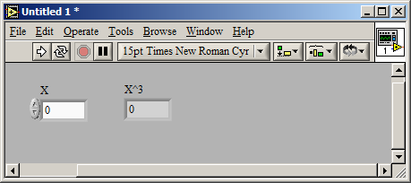

2. Элементы связываются некоторой функциональной зависимостью, например, входная информация возводится в куб.

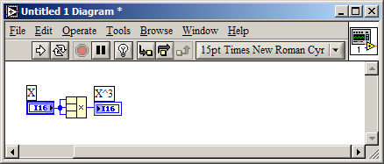

3. В режиме блок-диаграммы осуществляется переход к редактированию пиктограммы (нажатие правой кнопкой мыши на пиктограмме).

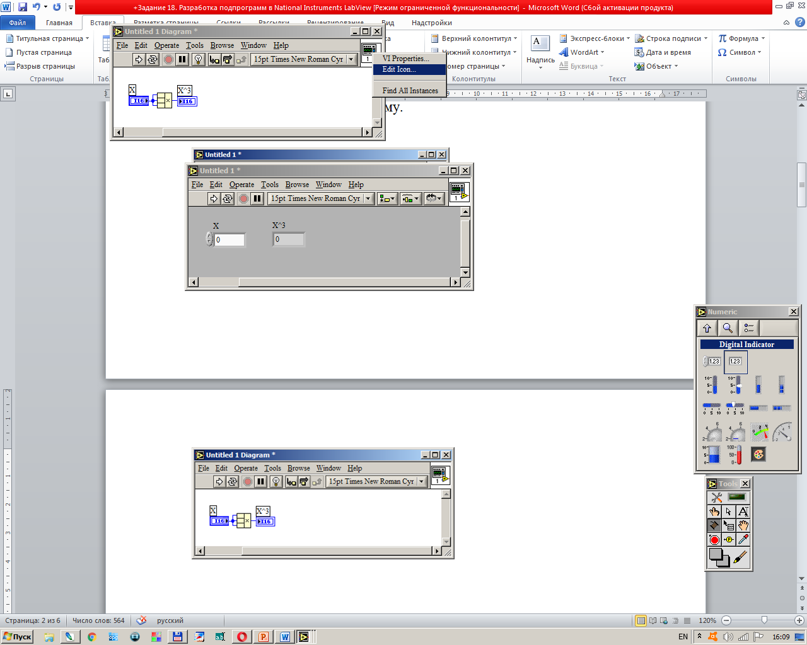

4. В редакторе пиктограммы исходное изображение очищается.

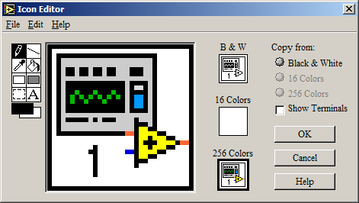

5. На графическую область наносится пользовательское изображение или растрированный текст.

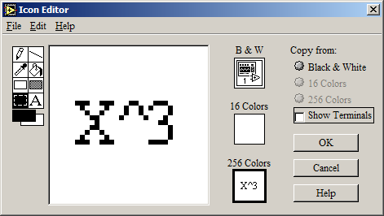

6. По итогам подтверждения созданной пиктограммы нажатием на кнопку «ОК» её изображение применяется к проекту ВП.

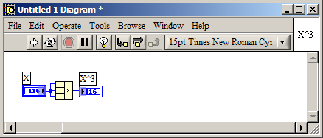

7. В режиме редактирования интерфейса производится переход к настройке внешних связей (нажатие правой кнопкой мыши в области пиктограммы).

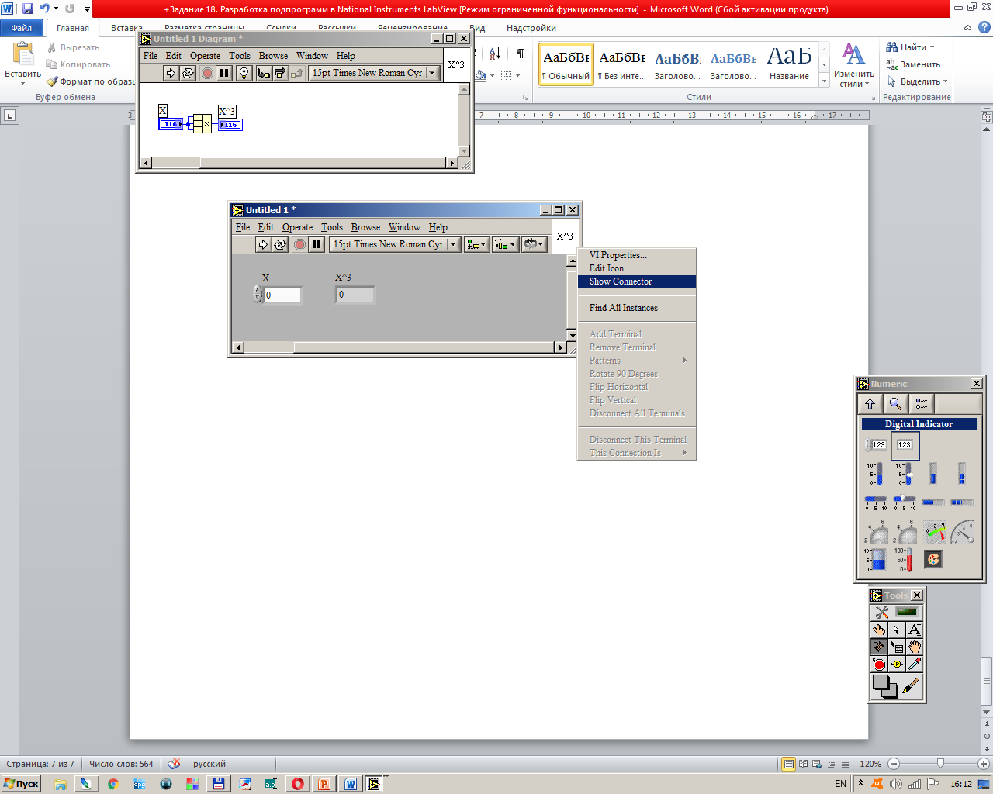

8. Элементом соединительный провод выбирается левая секция (входные данные) и после её маркировки чёрным цветом тем же соединительным проводом отмечается интерфейсный элемент, ответственный за входные данные. В данном примере – контроллер *X*.

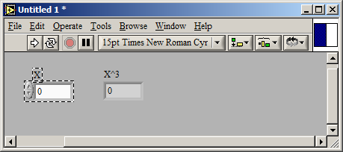

9. Элементом соединительный провод выбирается правая секция (выходные данные) и после её маркировки чёрным цветом тем же соединительным проводом отмечается интерфейсный элемент, ответственный за выходные данные. В данном примере – индикатор *X^3*.

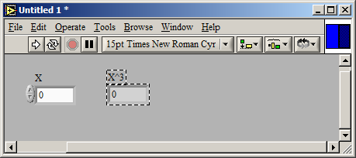

10. Возврат к привычному режиму реализуется через контекстное меню пиктограммы.

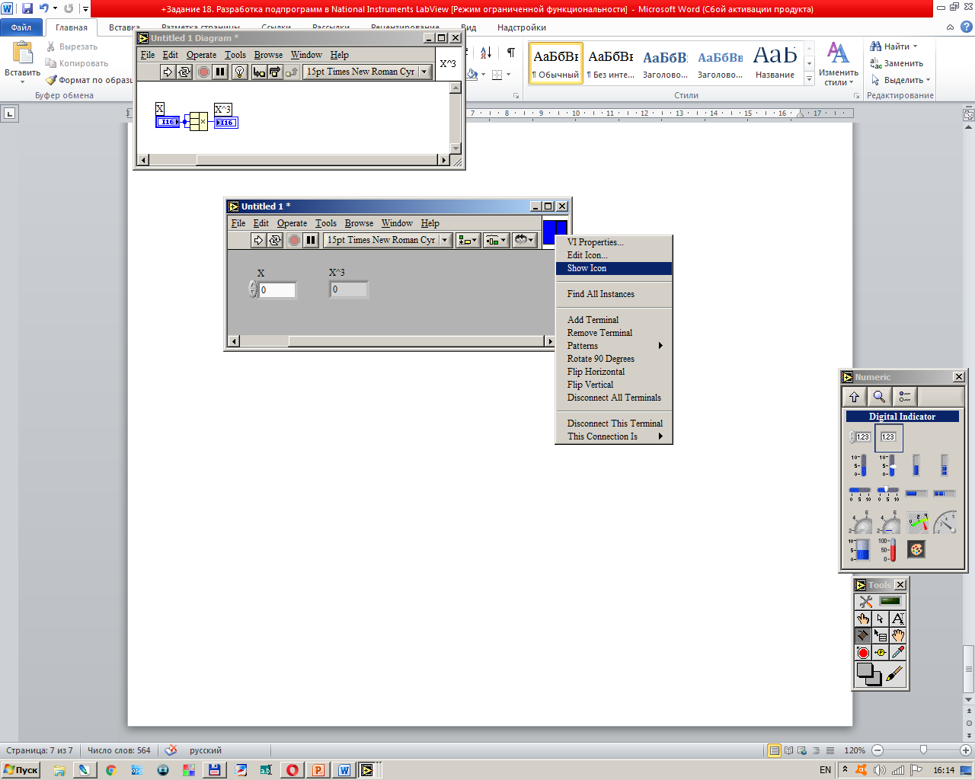

11. Созданный ВП сохраняется под определённым именем в той же директории, куда в дальнейшем планируется сохранение основного виртуального прибора, использующего созданный ВП в качестве процедуры.

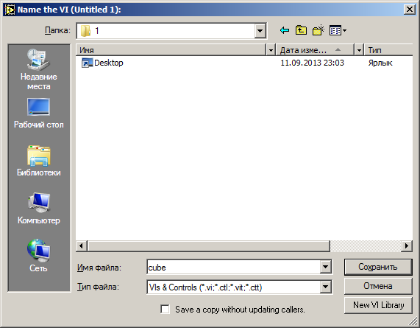

12. Создаётся новый ВП, который будет основан на ранее созданном и сохранённом. В нём настраивается аналогичный пользовательский интерфейс.

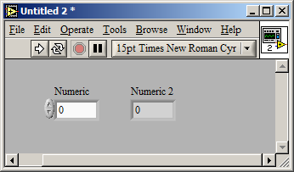

13. В режиме блок-диаграммы реализуется выбор ВП из файла (*Select a VI...*).

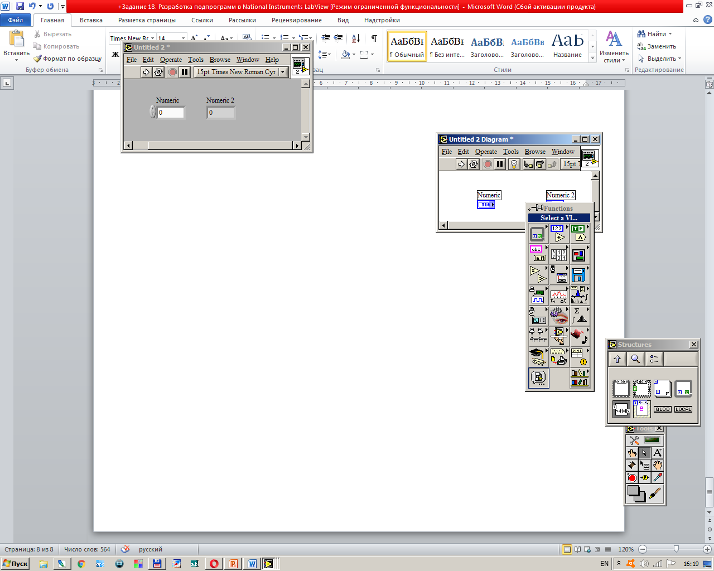

14. Указывается путь к ВП.

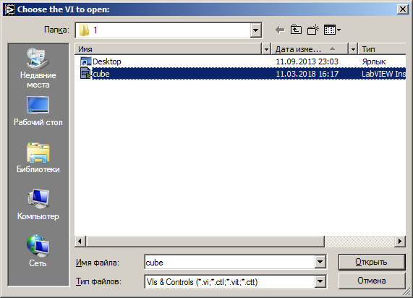

15. Пиктограмма ВП становится доступной для размещения на блок-диаграмме.

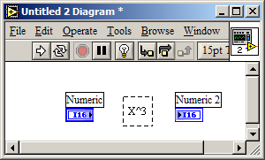

16. Контроллер и индикатор связываются через ВП-процедуру соединительным проводом.

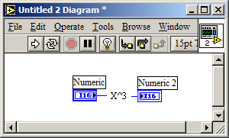

17. На интерфейс вводятся исходные данные перед запуском ВП.

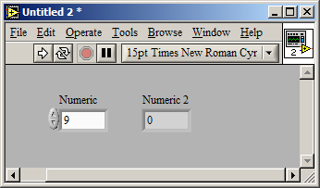

18. ВП запускается в непрерывном режиме и демонстрирует корректный результат возведения 9 в куб.

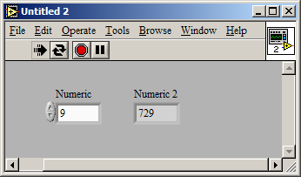

**Варианты:**

1. Косинус угла, заданного в градусах, вычисленный с заданной точностью (циклическая структура *While*).

2. Арксинус, возвращающий угол в градусах, вычисленный с учётом *N* членов ряда (циклическая структура *For*).

3. Арккосинус, возвращающий угол в градусах, вычисленный с заданной точностью (циклическая структура *While*).

4. Экспонента в степени *x*, вычисленная с учётом *N* членов ряда (циклическая структура *For*).

5. Косеканс угла, заданного в градусах, вычисленный с заданной точностью (циклическая структура *While*).

6. Секанс угла, заданного в градусах, вычисленный с учётом *N* членов ряда (циклическая структура *For*).

7. Арктангенс, возвращающий угол в градусах, вычисленный с заданной точностью (циклическая структура *While*).

8. Гиперболический синус, вычисленный с учётом *N* членов ряда (циклическая структура *For*).

9. Гиперболический косинус, вычисленный с заданной точностью (циклическая структура *While*).

10. Гиперболический тангенс, вычисленный с учётом *N* членов ряда (циклическая структура *For*).

11. Натуральный логарифм числа **(x + 1)**, вычисленный с заданной точностью (циклическая структура *While*).

12. Натуральный логарифм числа **(x + 2)**, вычисленный с учётом *N* членов ряда (циклическая структура *For*).

13. Натуральный логарифм числа **(x + 1)-1**, вычисленный с заданной точностью (циклическая структура *While*).

14. Натуральный логарифм числа **(x + 1)x**, вычисленный с учётом *N* членов ряда (циклическая структура *For*).  
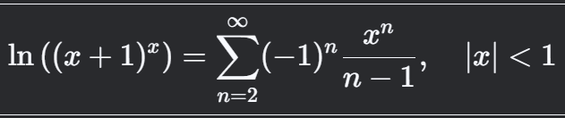

15. Натуральный логарифм числа **(2 * x + 1)**, вычисленный с заданной точностью (циклическая структура *While*).

16. Косинус угла, заданного в градусах, вычисленный с учётом *N* членов ряда (циклическая структура *For*).

17. Арксинус, возвращающий угол в градусах, вычисленный с заданной точностью (циклическая структура *While*).

18. Арккосинус, возвращающий угол в градусах, вычисленный с учётом *N* членов ряда (циклическая структура *For*).

19. Экспонента в степени x, вычисленная с заданной точностью (циклическая структура *While*).

20. Косеканс угла, заданного в градусах, вычисленный с учётом *N* членов ряда (циклическая структура *For*).

21. Секанс угла, заданного в градусах, вычисленный с заданной точностью (циклическая структура *While*).

22. Арктангенс, возвращающий угол в градусах, вычисленный с учётом *N* членов ряда (циклическая структура *For*).

23. Гиперболический синус, вычисленный с заданной точностью (циклическая структура *While*).

24. Гиперболический косинус, вычисленный с учётом *N* членов ряда (циклическая структура *For*).

25. Гиперболический тангенс, вычисленный с заданной точностью (циклическая структура *While*).

26. Натуральный логарифм числа **(x + 1)**, вычисленный с учётом *N* членов ряда (циклическая структура *For*).

27. Натуральный логарифм числа **(x + 2)**, вычисленный с заданной точностью (циклическая структура *While*).

28. Натуральный логарифм числа **(x + 1)-1**, вычисленный с учётом *N* членов ряда (циклическая структура *For*).

29. Натуральный логарифм числа **(x + 1)x**, вычисленный с заданной точностью (циклическая структура *While*).

30. Натуральный логарифм числа **(2 * x + 1)**, вычисленный с учётом *N* членов ряда (циклическая структура *For*).

**Приложение (примеры некоторых разложений тригонометрических функций в ряд):**

1. Разложение синуса в ряд Маклорена:



2. Разложение косинуса в ряд Маклорена:



3. Разложение арксинуса в ряд Маклорена:



4. Разложение арккосинуса в ряд Маклорена:



5. Разложение экспоненты в ряд Маклорена:



6. Разложение арктангенса в ряд Маклорена:



